Оглавление
Без оптимизации 2
С оптимизацией 4
Оптимизация вместе со Student List 6
Оптимизация вместе с TasksWidget 8
Оптимизация всё, вышеперечисленное, + RadioButtonsBlock + ListWidget 10
Итоговая таблица 13

Без оптимизации
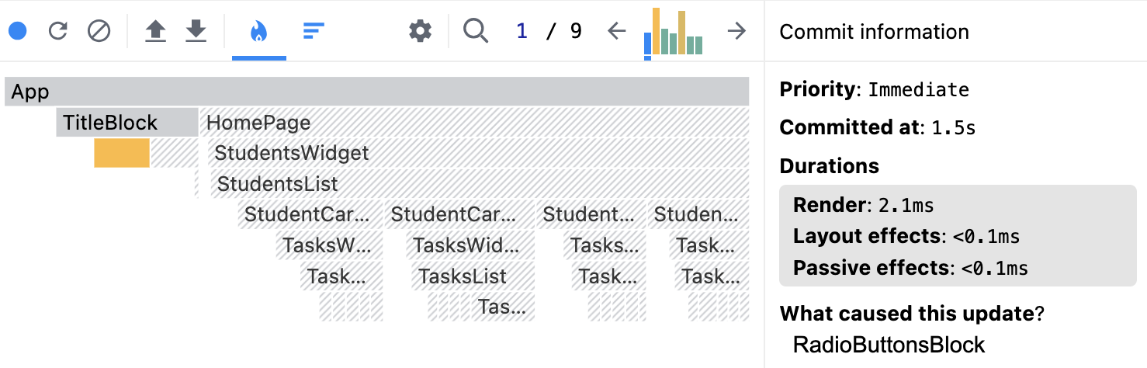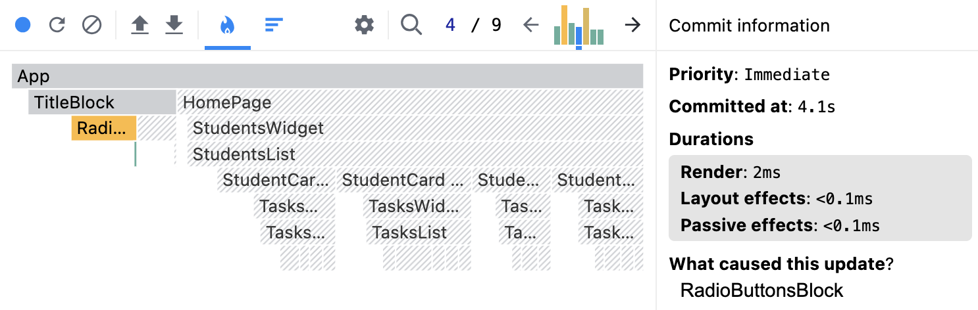
Попытка 1 | Попытка 2 | Попытка 3 | Среднее
2.1ms | 2ms | 1.2ms | 1.8ms
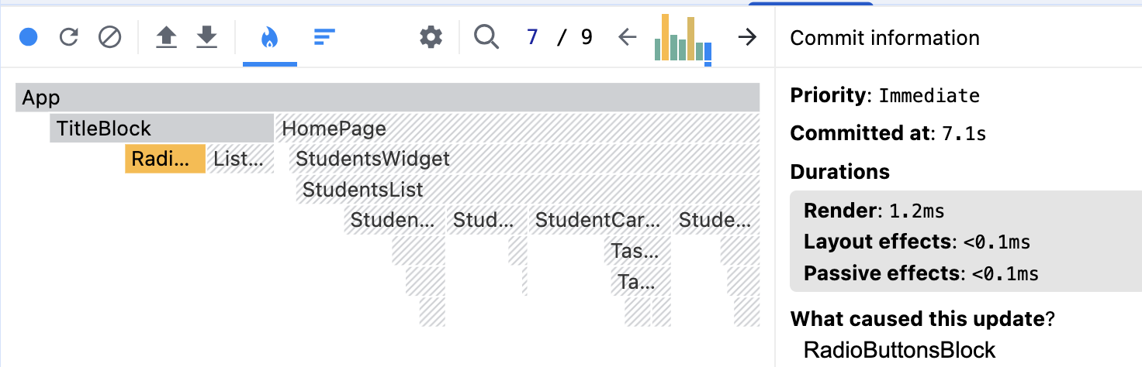

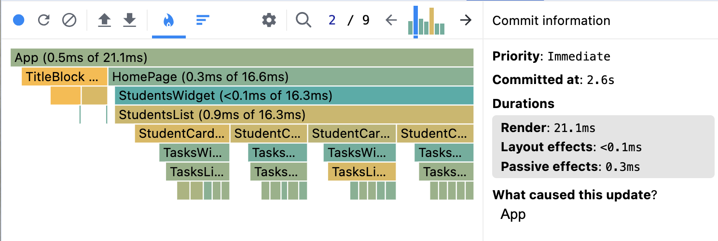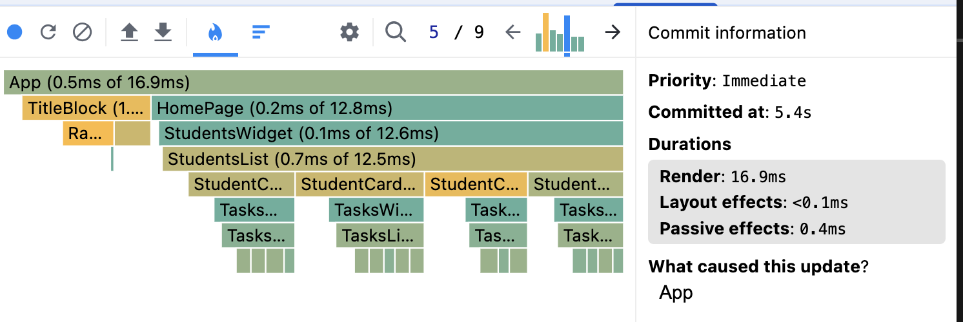
Попытка 1 | Попытка 2 | Попытка 3 | Среднее
21.1ms | 16.9ms | 10.3ms | 16.1ms
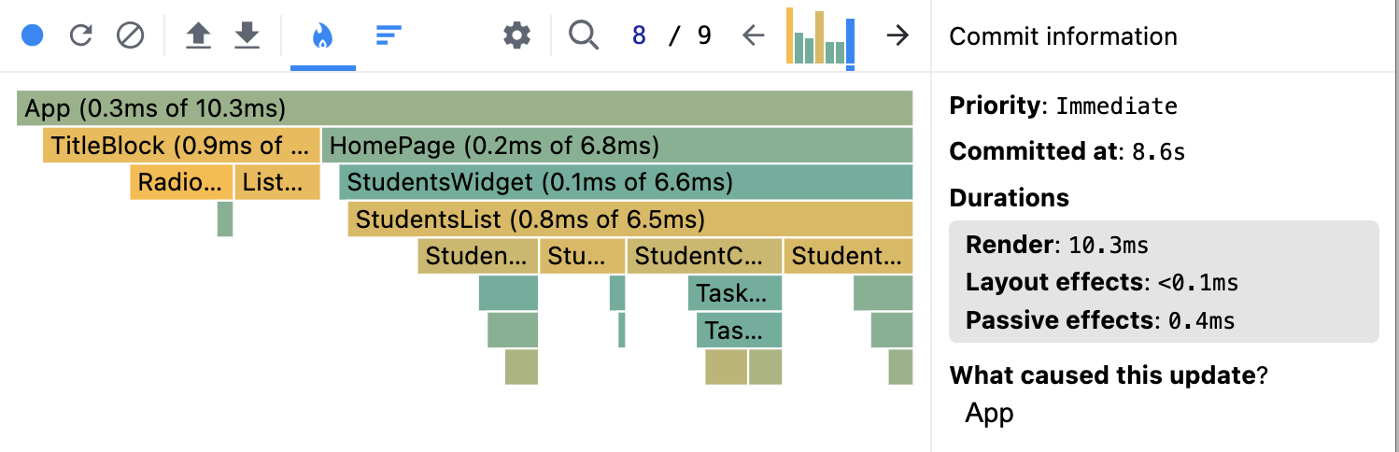

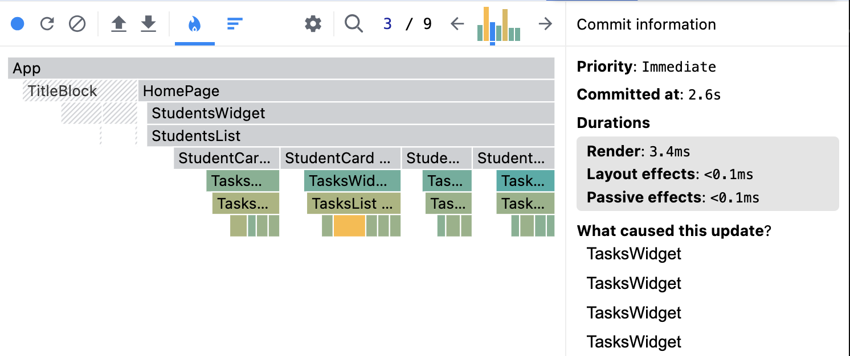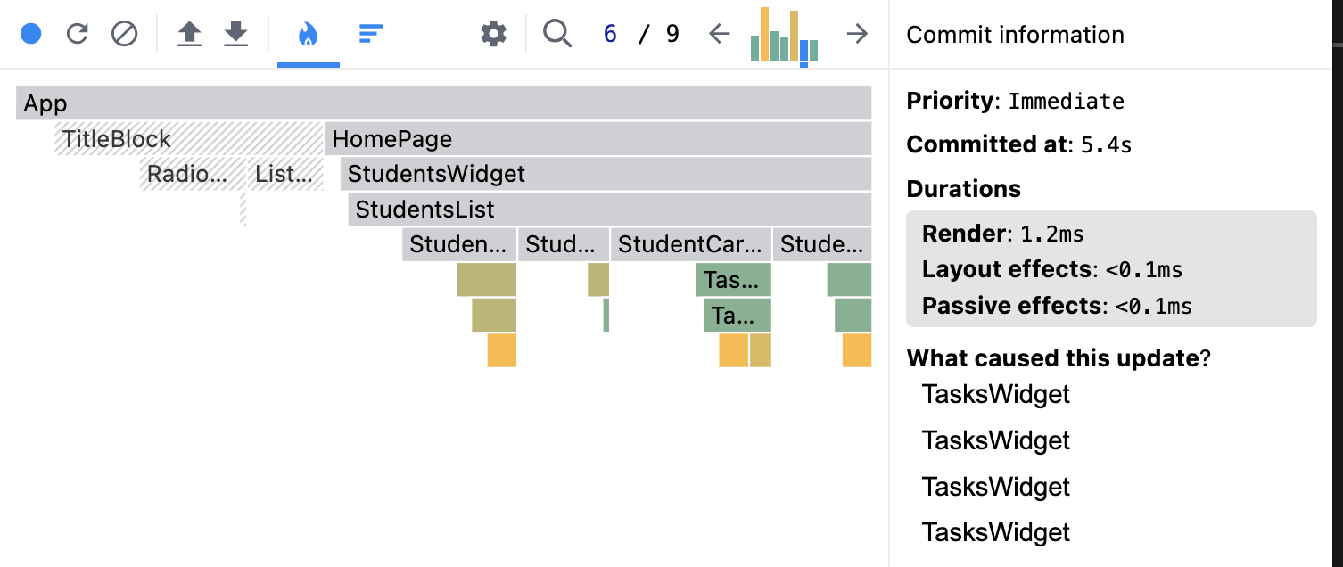
Попытка 1 | Попытка 2 | Попытка 3 | Среднее
3.4ms | 1.2ms | 3.8ms | 2.8ms
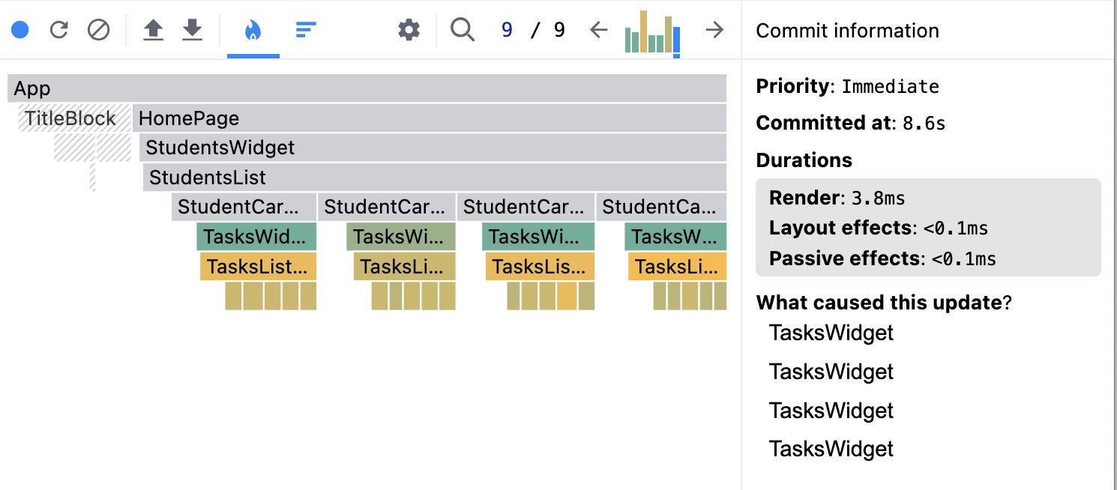

С оптимизацией
Попытка 1 | Попытка 2 | Попытка 3 | Среднее
1.9ms | 1.3ms | 1.6ms | 1.6ms
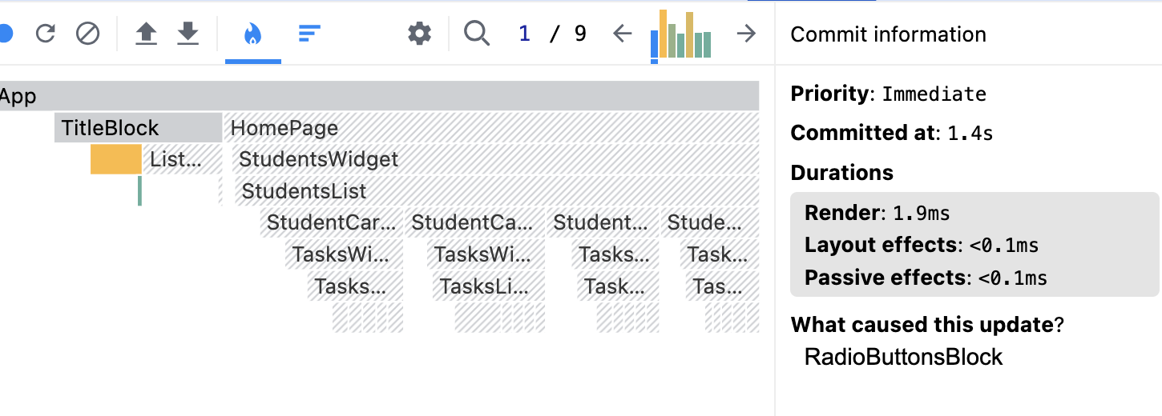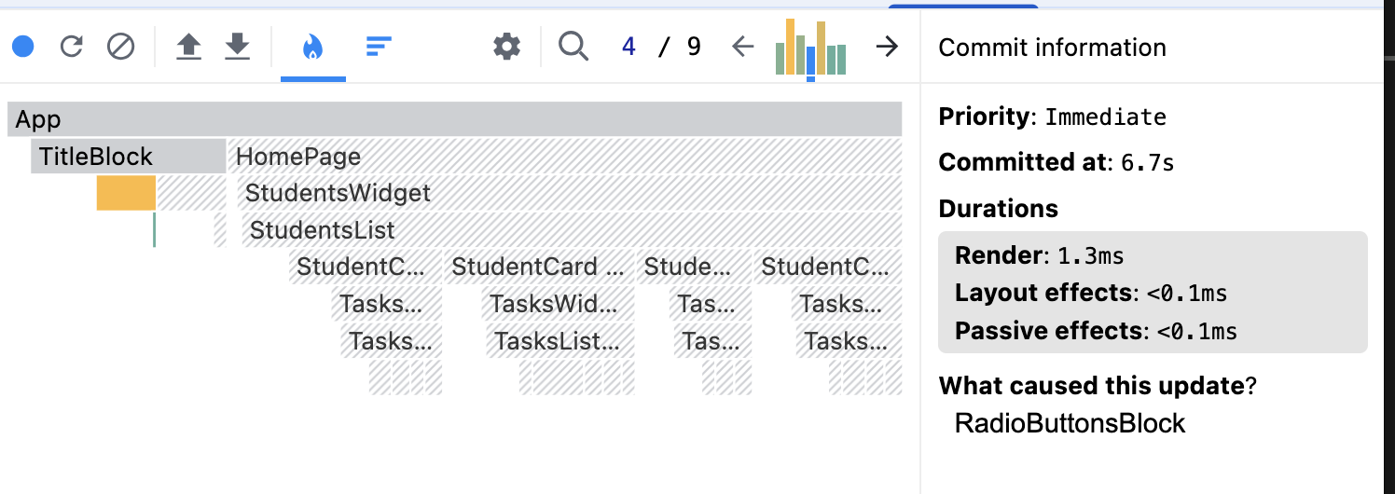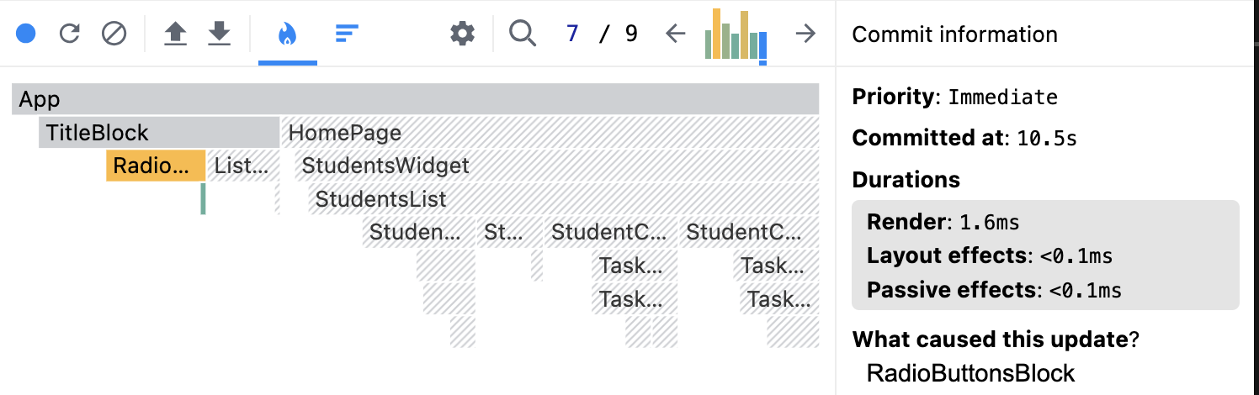

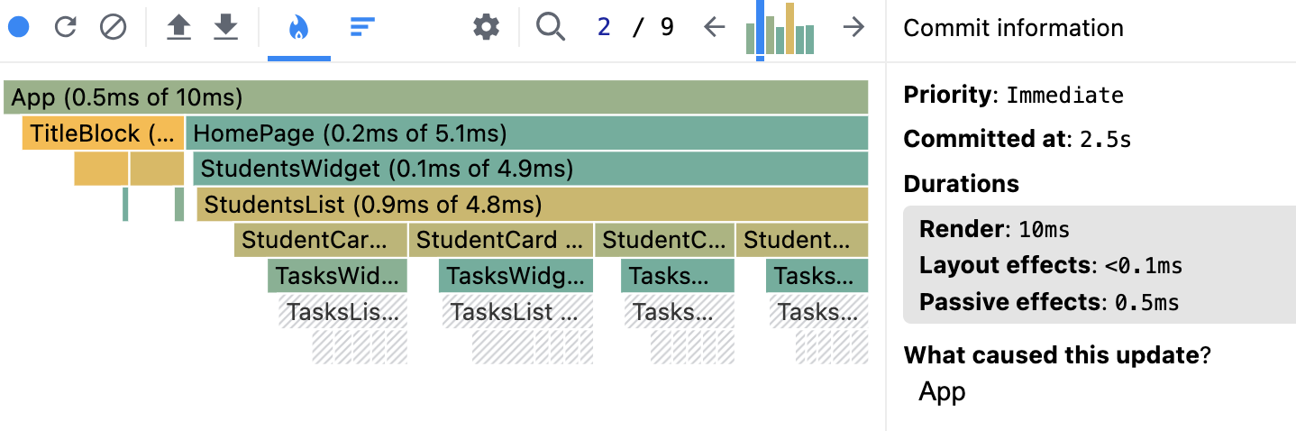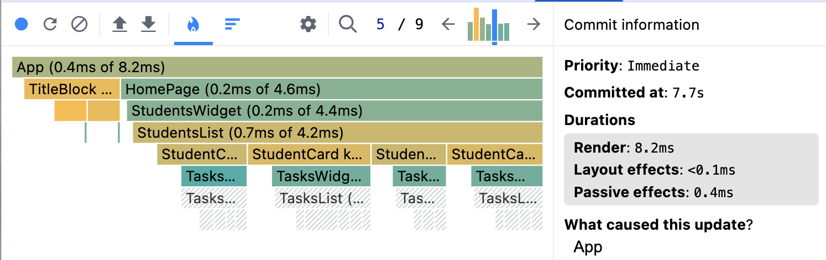
Попытка 1 | Попытка 2 | Попытка 3 | Среднее
10ms | 8.2ms | 9.8ms | 9.3ms
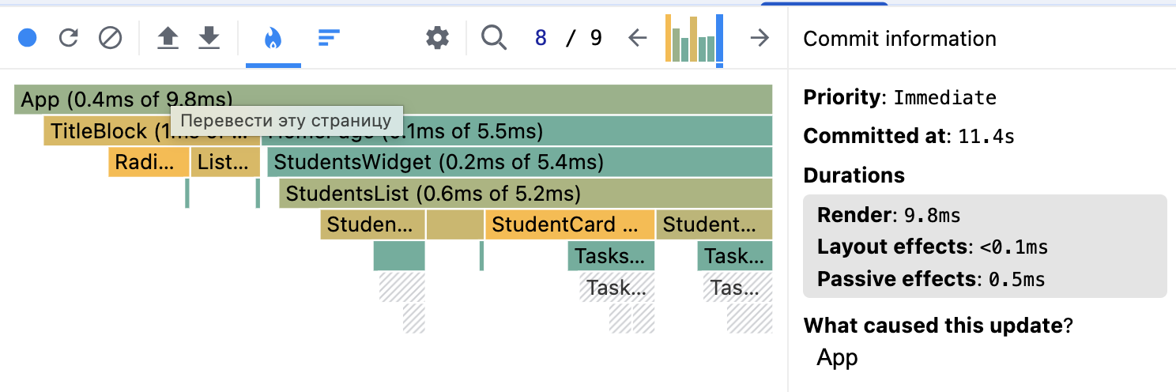

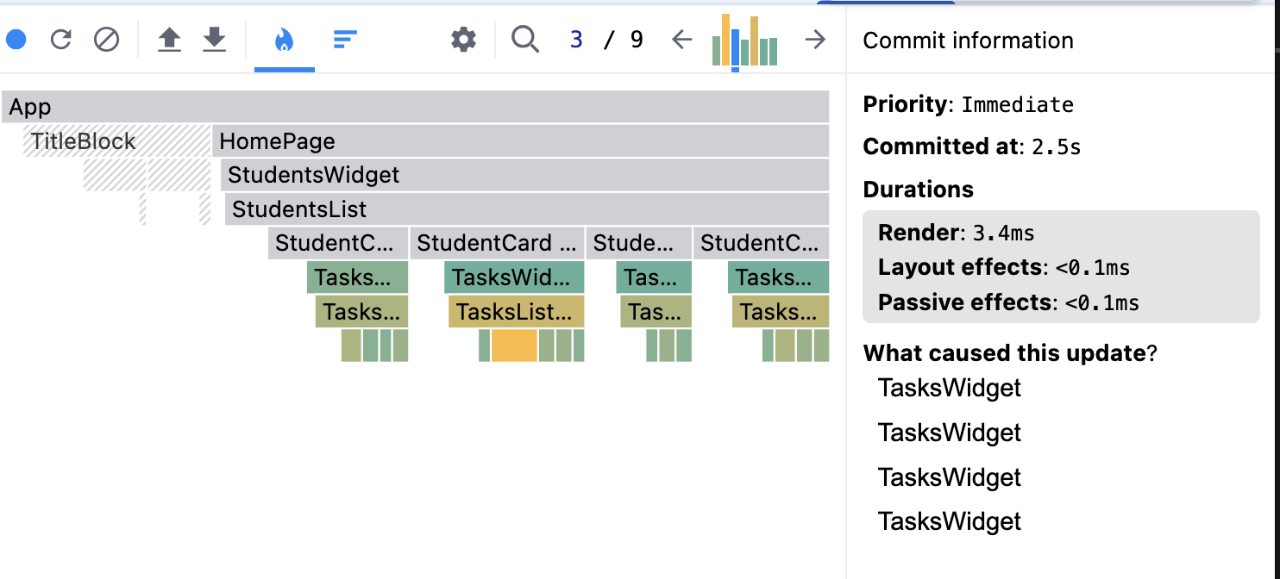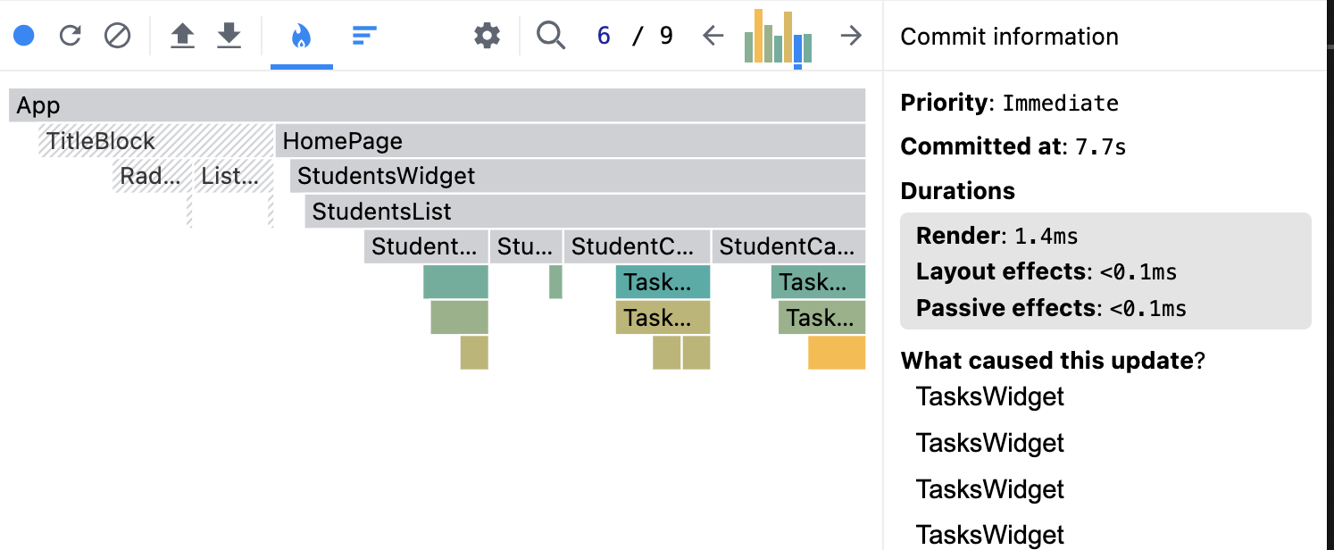
Попытка 1 | Попытка 2 | Попытка 3 | Среднее
3.4ms | 1.4ms | 4ms | 2.9ms
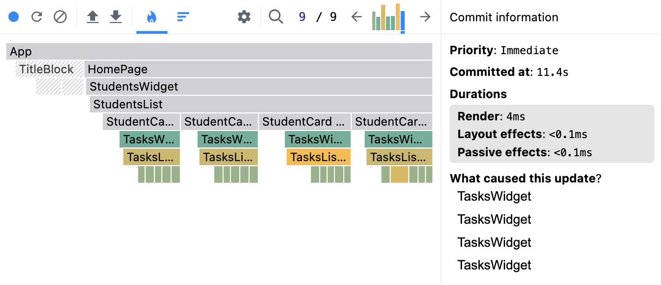

Оптимизация вместе со Student List
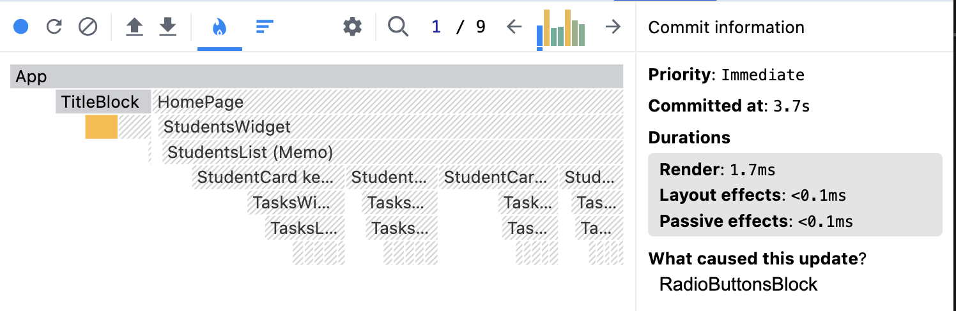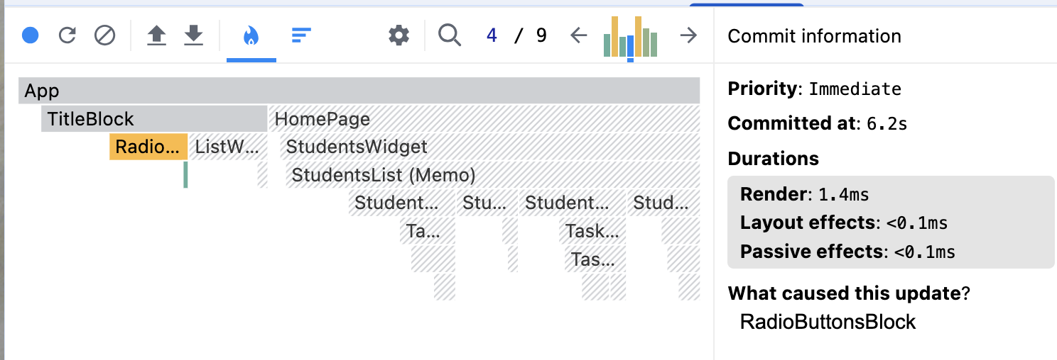
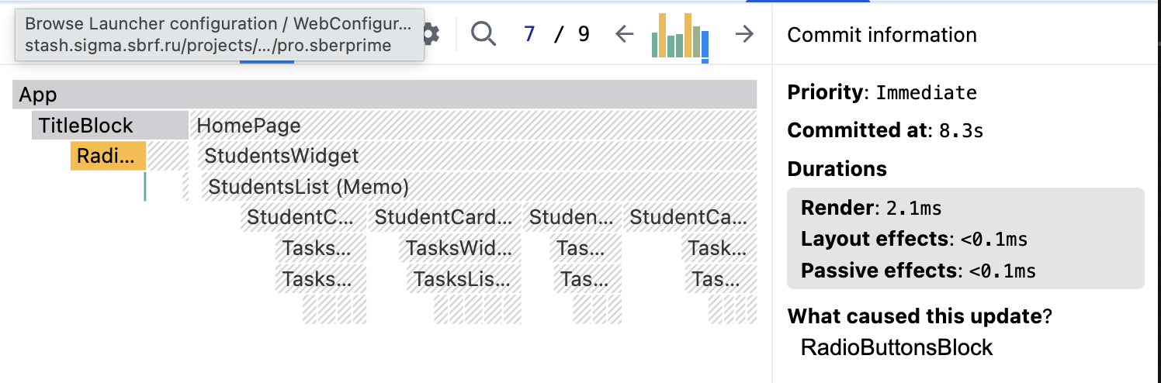
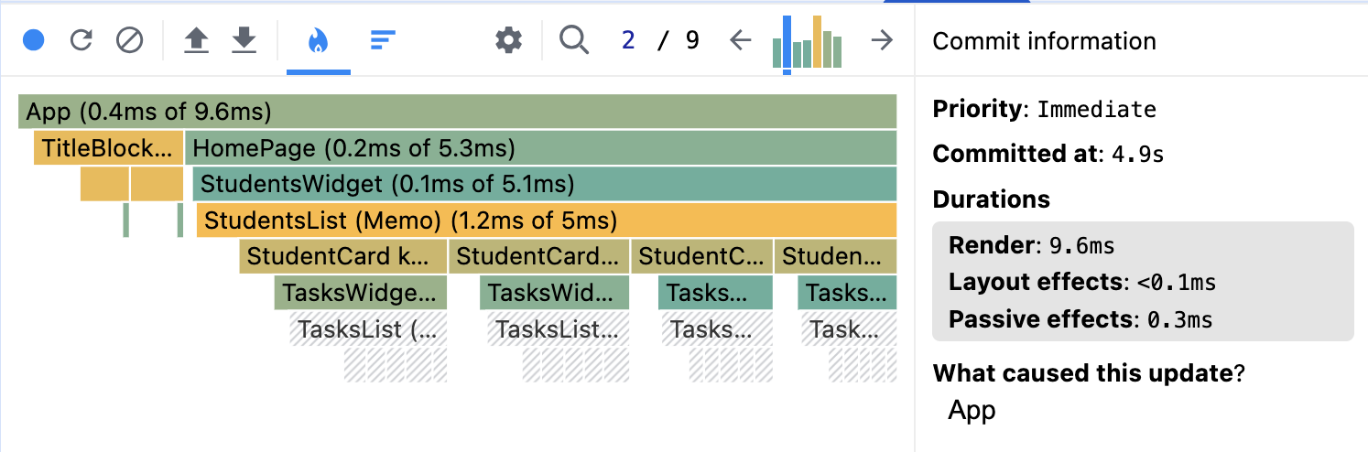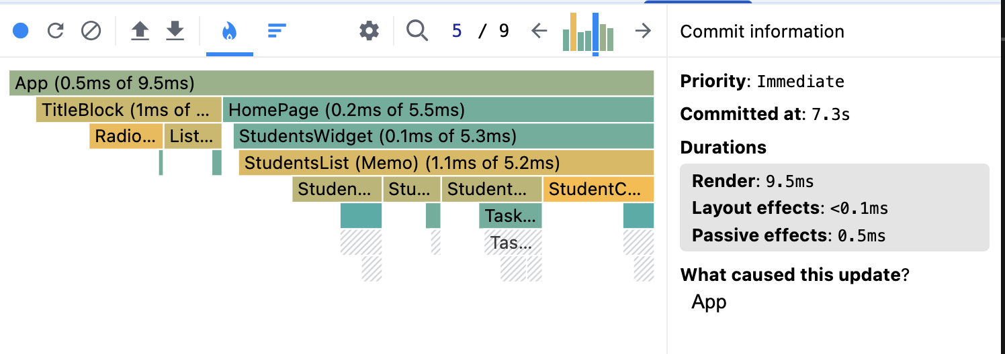
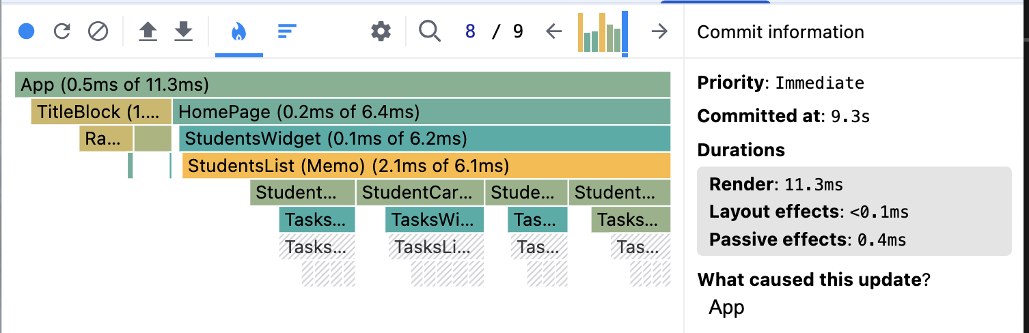
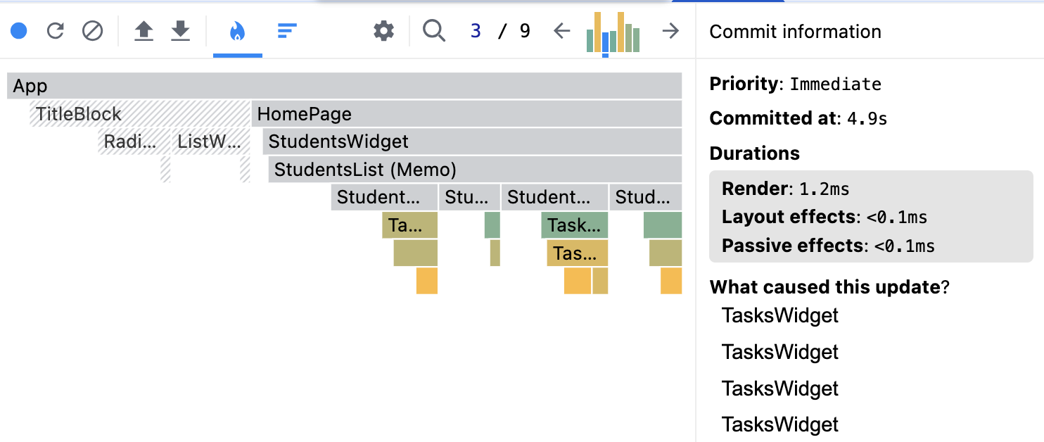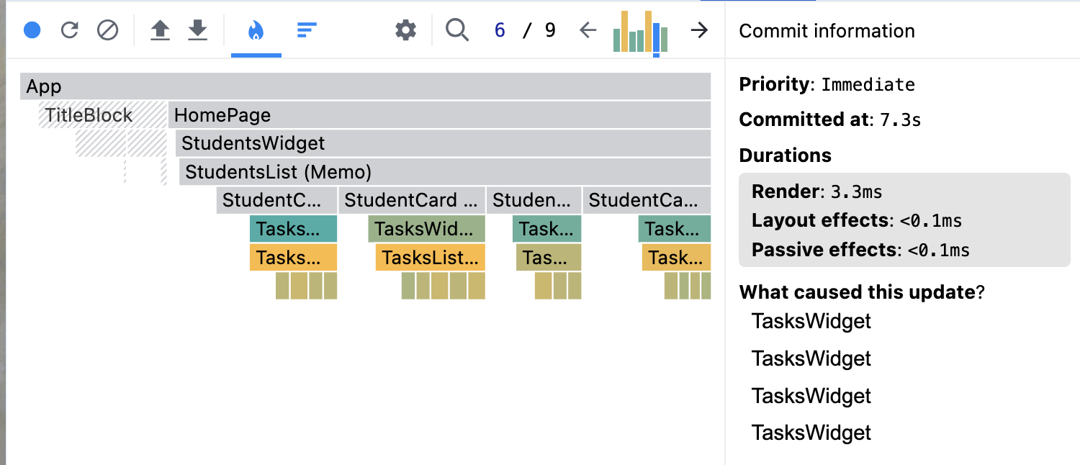
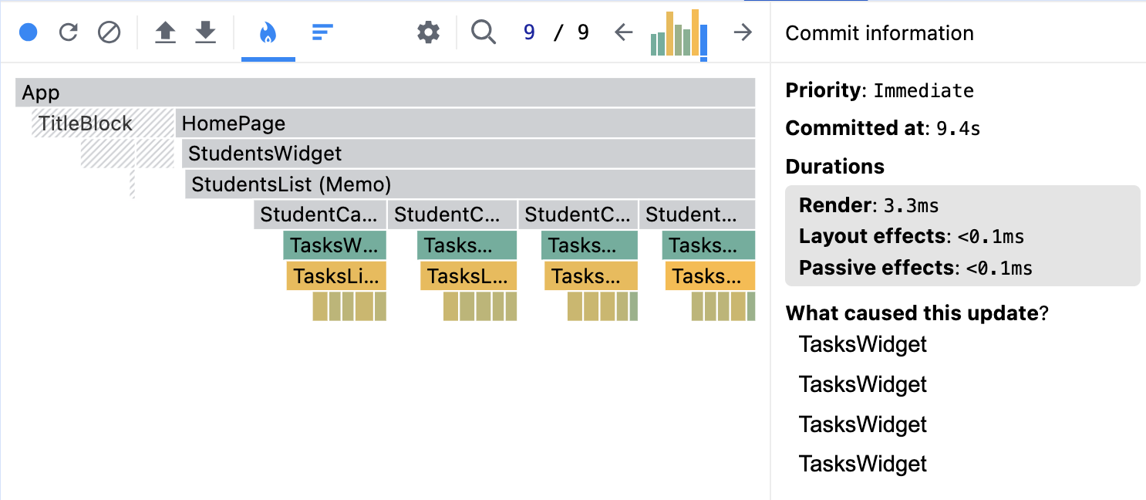

Оптимизация вместе с TasksWidget
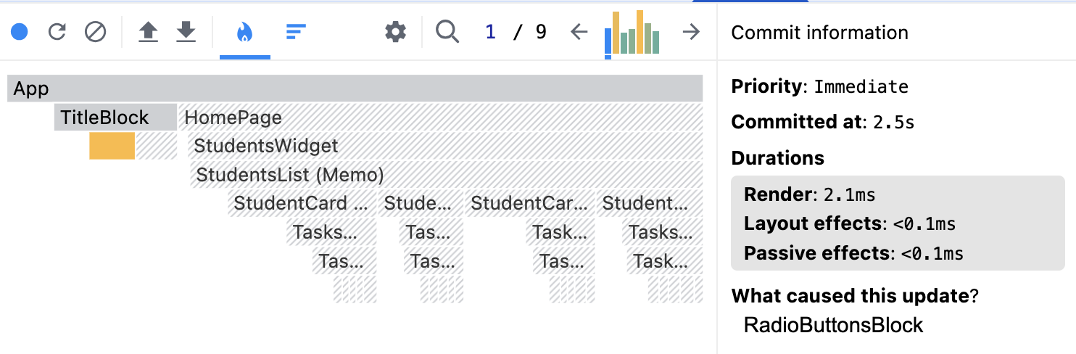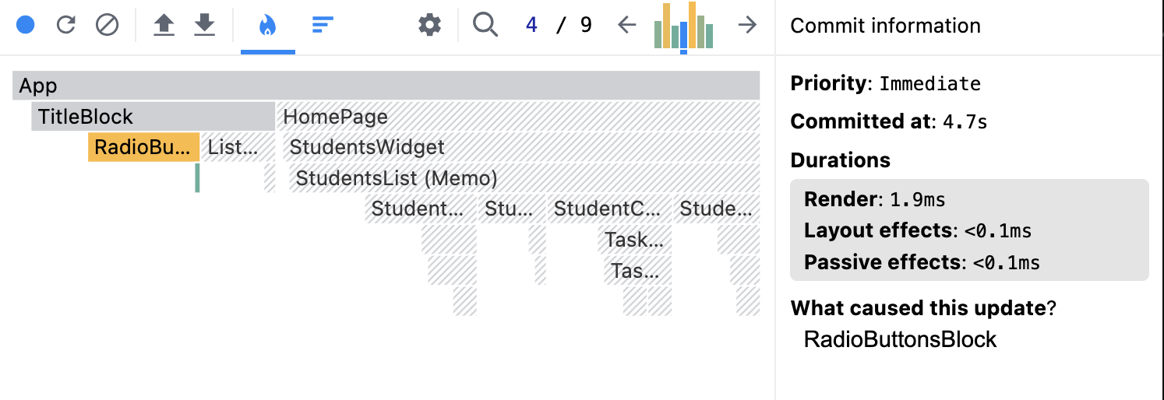
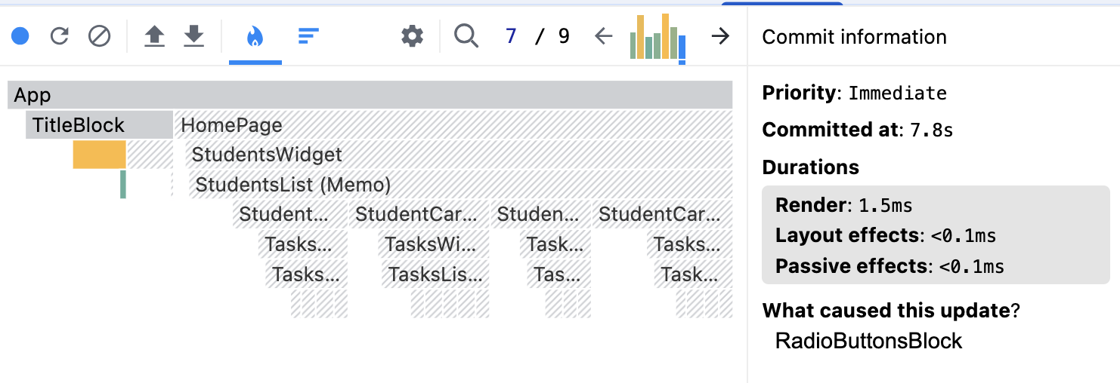
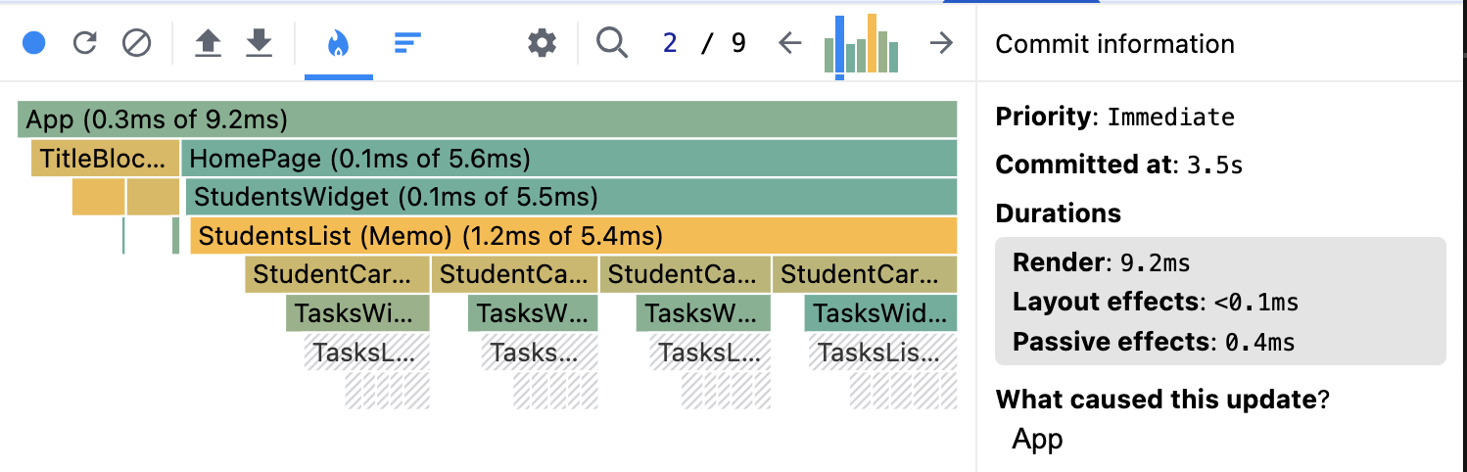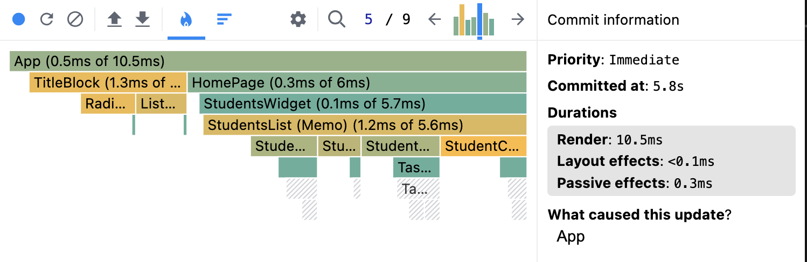
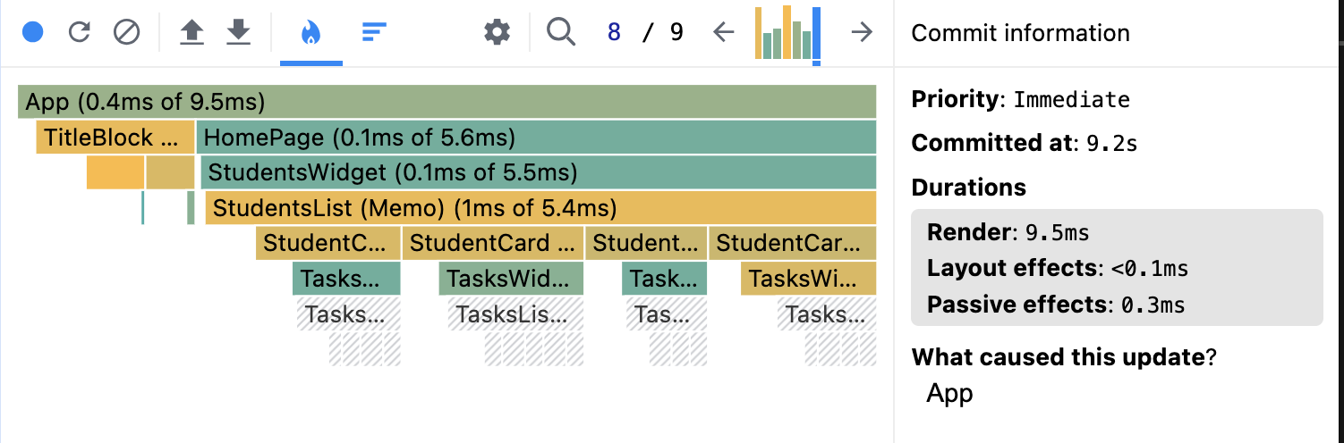
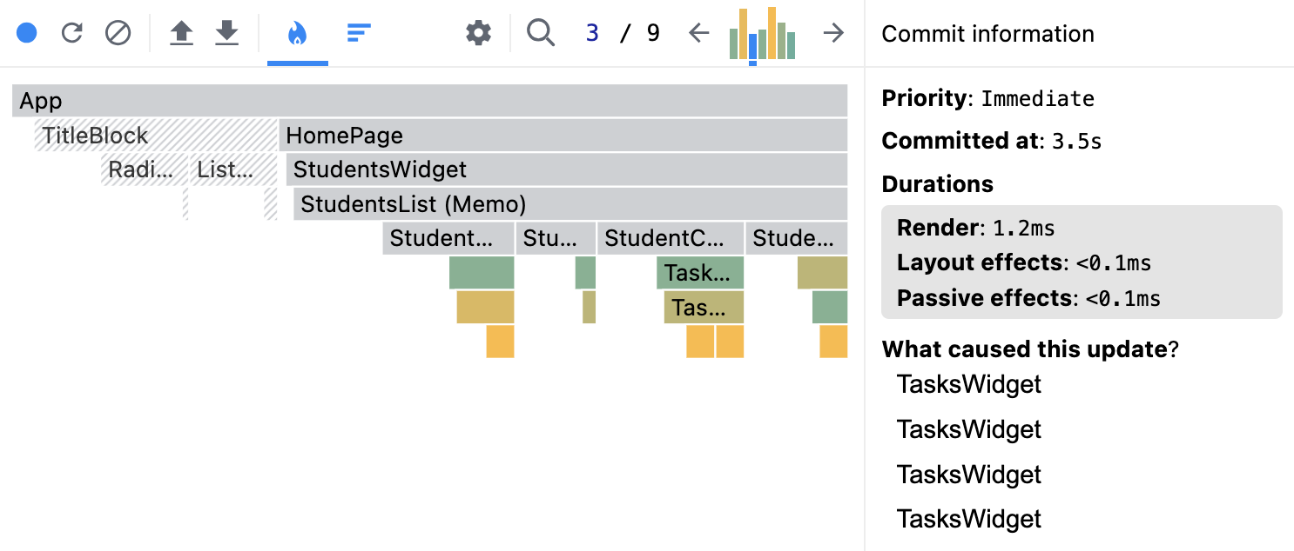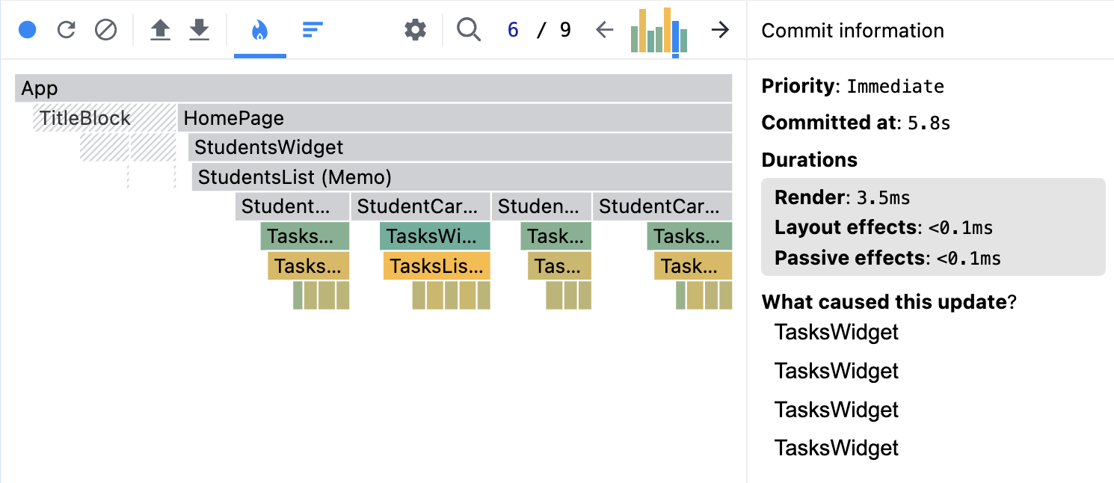
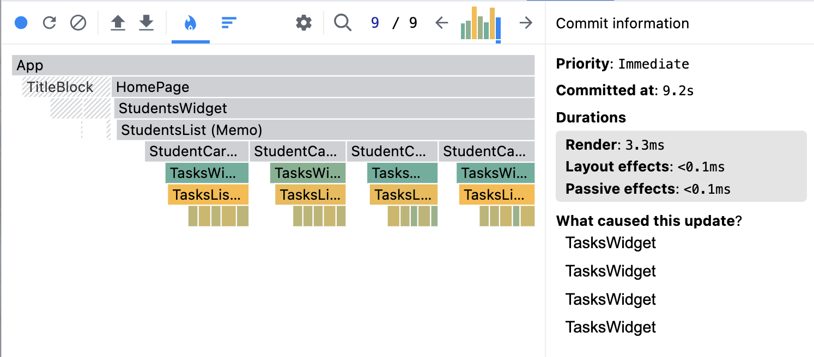

Оптимизация всё, вышеперечисленное, + RadioButtonsBlock + ListWidget
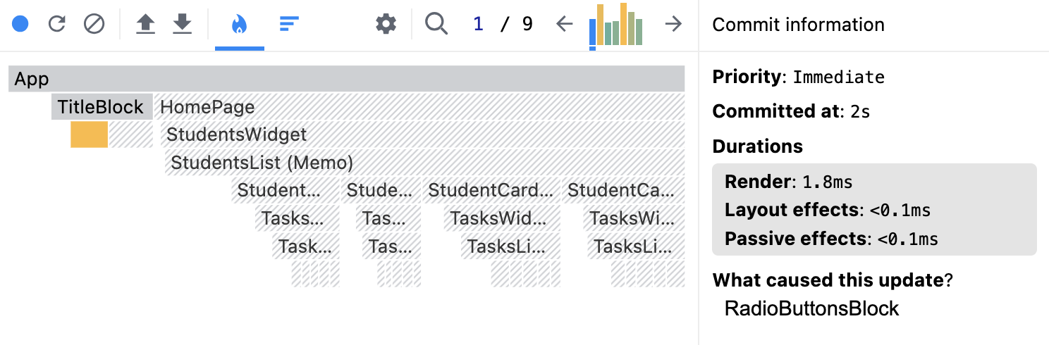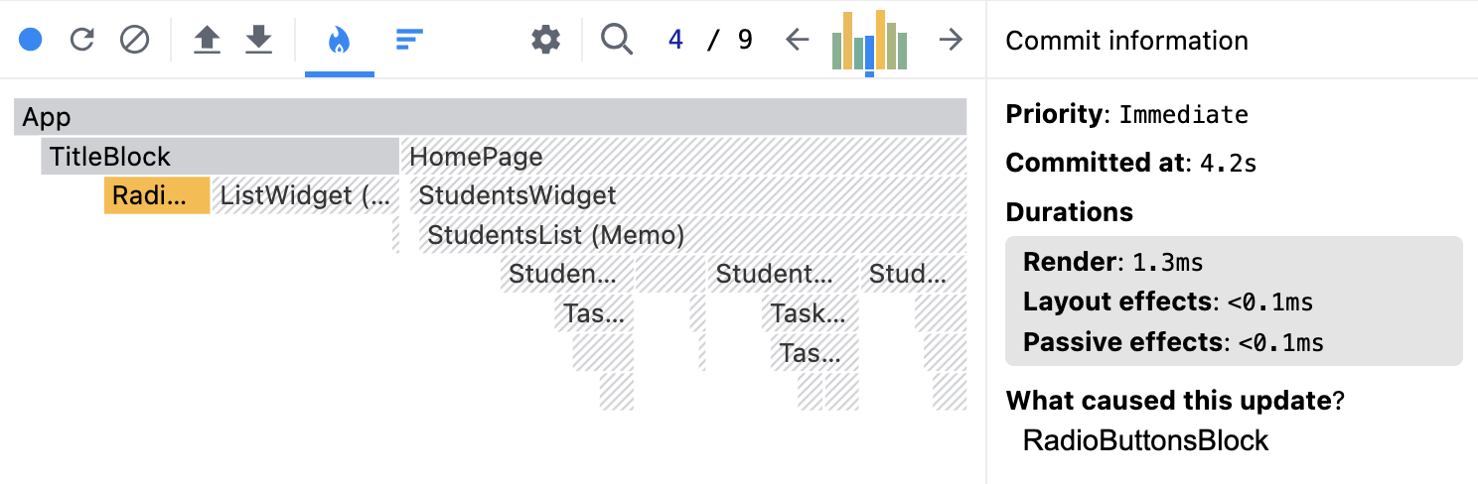
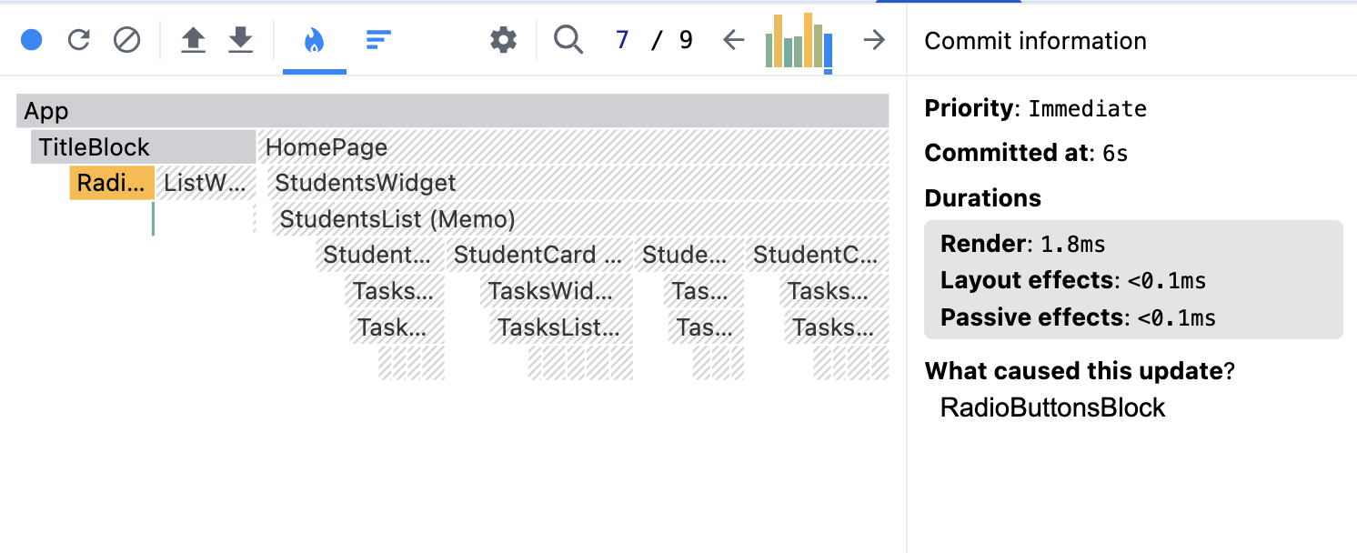
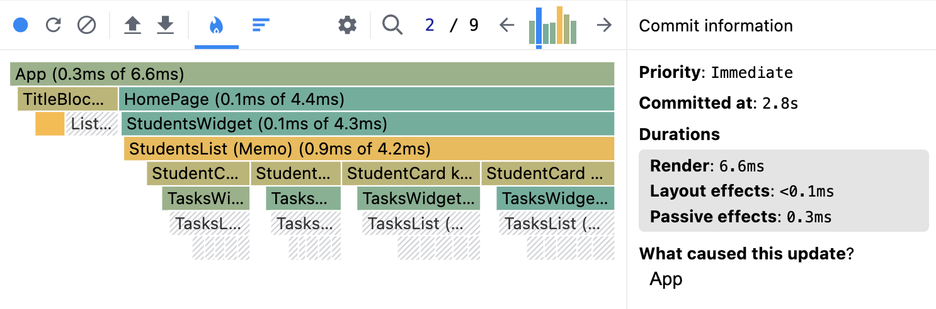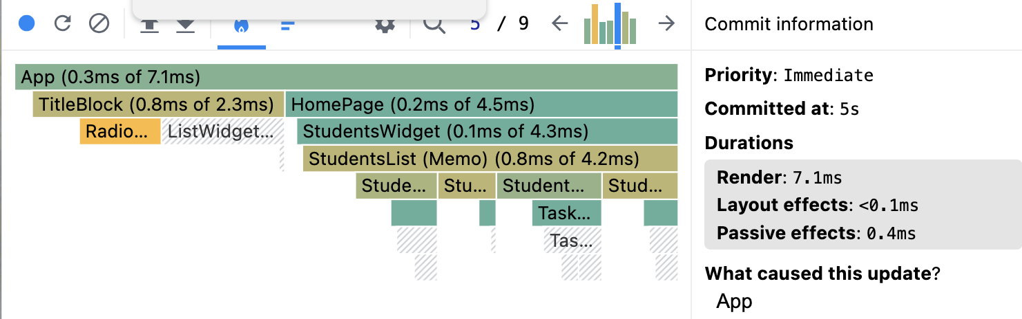
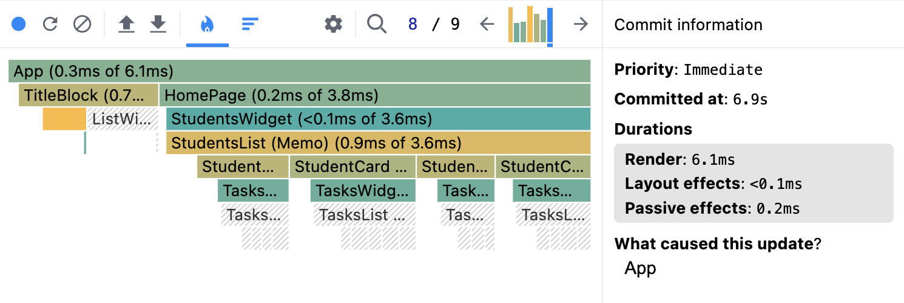
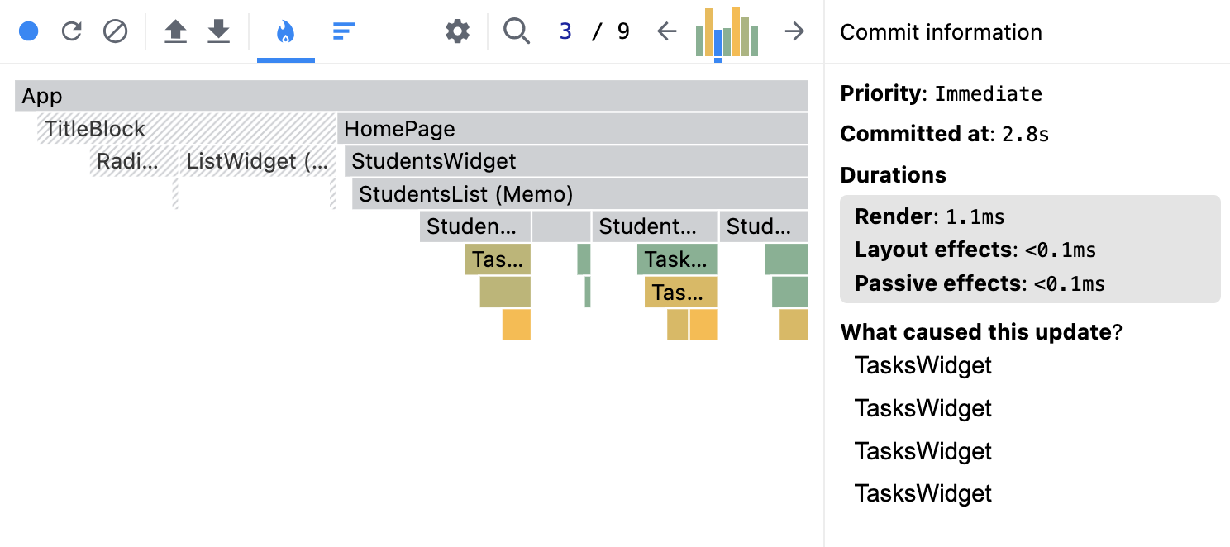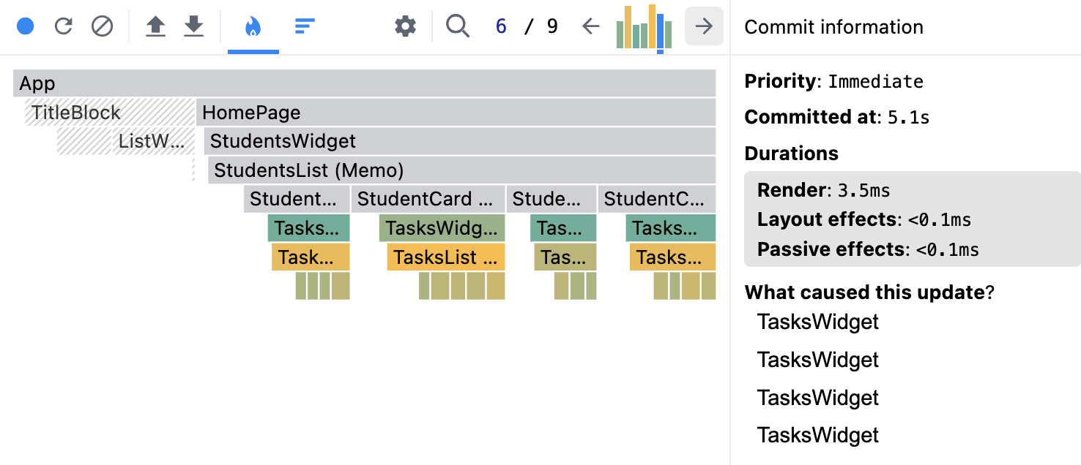
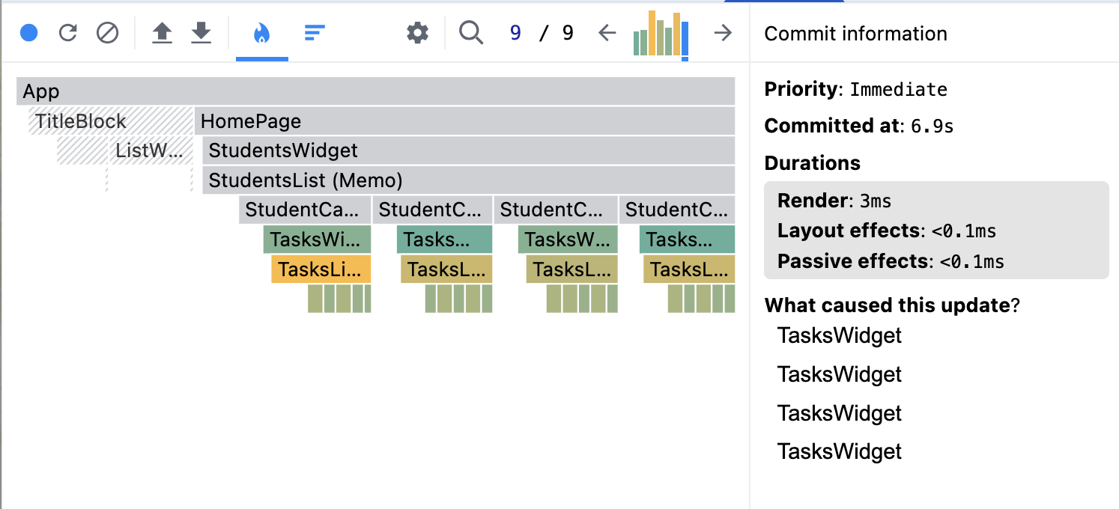

Итоговая таблица
С оптимизацией (useTasks, TasksList) |  |  |  |  |  |  |  | Без оптимизации
 | Попытка 1 |  | Попытка 2 |  | Попытка 3 |  | Среднее | Попытка 1 | Попытка 2 | Попытка 3 | Среднее
Экран 1 | 1.9ms |  | 1.3ms |  | 1.6ms |  | 1.6ms | 2.1ms | 2ms | 1.2ms | 1.8ms
Экран 2 | 10ms |  | 8.2ms |  | 9.8ms |  | 9.3ms | 21.1ms | 16.9ms | 10.3ms | 16.1ms
Экран 3 | 3.4ms |  | 1.4ms |  | 4ms |  | 2.9ms | 3.4ms | 1.2ms | 3.8ms | 2.8ms
Среднее время загрузки одного экрана |  |  |  |  |  |  | 4.6ms | Среднее время загрузки одного экрана |  |  | 6.9ms
С оптимизацией вместе со StudentsList |  |  |  |  |  |  |  | –
Экран 1 | 1.7ms |  | 1.4ms |  | 2.1ms |  | 1.6ms
Экран 2 | 9.6ms |  | 9.5ms |  | 11.3ms |  | 10.1ms
Экран 3 | 1.2ms |  | 3.3ms |  | 4ms |  | 2.8ms
Среднее время загрузки одного экрана |  |  |  |  |  |  | 4.8ms
С оптимизацией вместе со StudentsList + TasksWidget |  |  |  |  |  |  |  | –
Экран 1 | 2.1ms |  | 1.9ms |  | 1.5ms |  | 1.8ms
Экран 2 | 9.2ms |  | 10.5ms |  | 9.5ms |  | 9.7ms
Экран 3 | 1.2ms |  | 3.5ms |  | 3.3ms |  | 2.6ms
Среднее время загрузки одного экрана |  |  |  |  |  |  | 4.7ms
Оптимизация всё, выше перечисленное, + RadioButtonsBlock + ListWidget |  |  |  |  |  |  |  | –
Экран 1 |  | 1.8ms |  | 1.3ms |  | 1.8ms | 1.6ms
Экран 2 |  | 6.6ms |  | 7.1ms |  | 6.1ms | 6.6ms
Экран 3 |  | 1.1ms |  | 3.5ms |  | 3ms | 2.5ms
Среднее время загрузки одного экрана |  |  |  |  |  |  | 3.5ms

